Relatório de Atribuições da Unidade
Sistema | SIGRH
Módulo | Portal do Gestor
Usuários | Gestor da Unidade e Vice Gestor da Unidade
Perfil | Gestor Unidade
Última Atualização | ver('', false);
Esta funcionalidade permite que seja gerado o Relatório de Atribuições da Unidade. Esse relatório será emitido de acordo com a Unidade Gestora e a Unidade de Exercício Subordinada, informadas pelo usuário. Nesse relatório, serão listadas e detalhadas as atribuições da unidade e de seus setores associados.
Para realizar esta operação, acesse o SIGRH -> Módulos -> Portal do Gestor -> Dimensionamento -> Relatórios -> Atribuições da Unidade.
A tela que permite a Seleção de Unidade será fornecida.
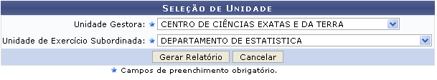Figura 1: Seleção de Unidade
Caso desista da operação, clique em Cancelar e confirme a desistência na janela que será exibida posteriormente.
Para realizar a emissão do plano de ação, o usuário deverá fornecer a Unidade Gestora e a Unidade de Exercício Subordinada, selecionando dentre as opções listadas pelo sistema.
Exemplificamos com a Unidade Gestora CENTRO DE CIÊNCIAS EXATAS E DA TERRA e a Unidade de Exercício Subordinada DEPARTAMENTO DE ESTATÍSTICA.
Se desejar dar prosseguimento com a operação e emitir o relatório, o usuário deverá clicar em Gerar Relatório. A tela contendo o Relatório de Atribuições da Unidade será fornecida, de acordo com a imagem a seguir.
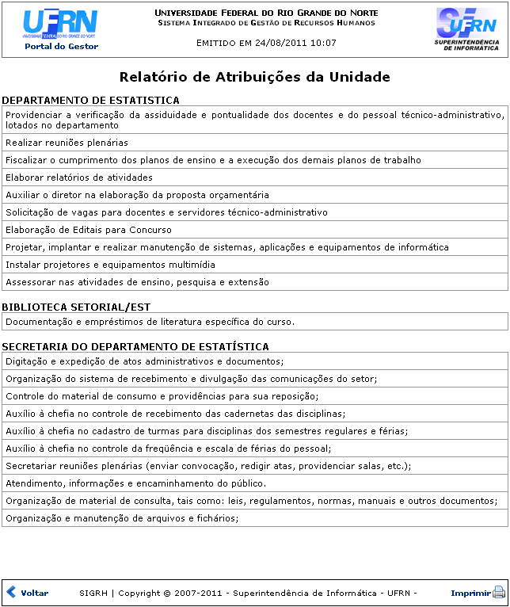Figura 2: Relatório de Atribuições da Unidade
Caso queira retornar à tela anteriormente gerada, clique em Voltar.
Se desejar imprimir o relatório, clique no ícone .
Para retornar para a página inicial do módulo, clique em .
Bom Trabalho!

Manuais Relacionados
- Força de Trabalho
- Mão de Obra
- Mão de Obra de Todas as Unidades
<< Voltar - Manuais do SIGRH

